Отчёт по лабораторной работе

Тема работы
Построение системы логических функций по заданной логической схеме.

Цель работы
Целью работы является анализ заданной логической схемы и определение системы логических функций, реализуемых данной схемой.
Тимертасов Темирлан
Вариант 29

1. Анализ используемых логических элементов
В заданной схеме используются логические элементы следующих типов:
1)N: $Y = ¬A$
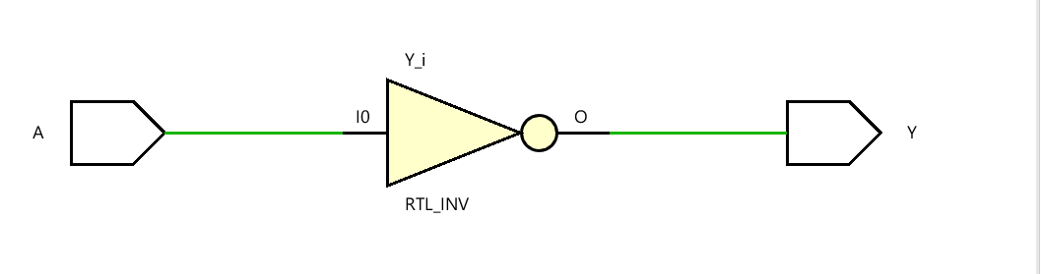
2)A3: $Y = A·B·C$
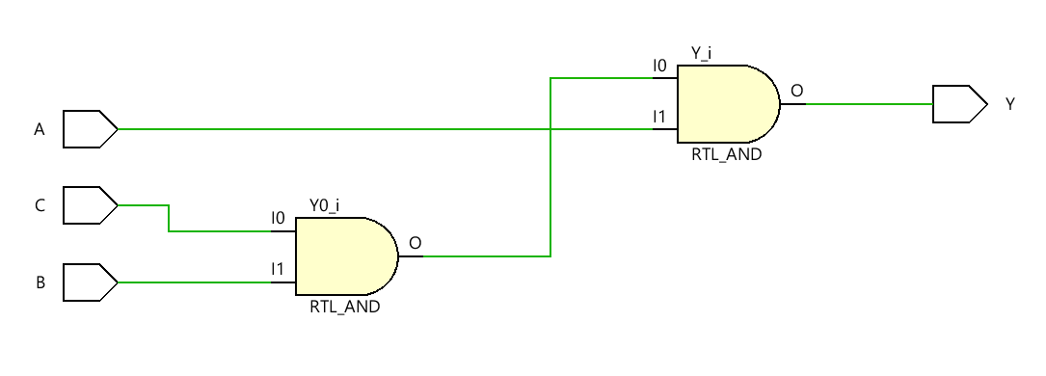
3)NO3 : $Y = ¬\left(A + B + C\right)$
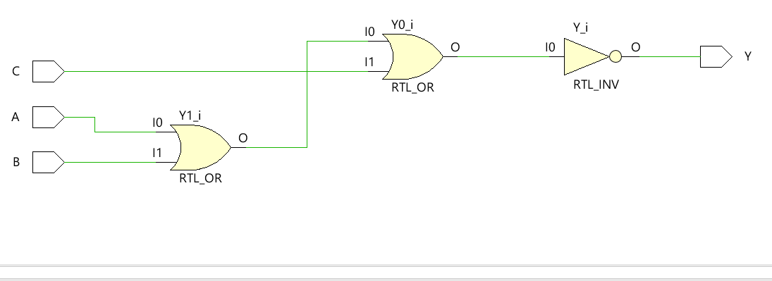
4)NOA3: $Y = ¬\left(A + B·C·D\right)$
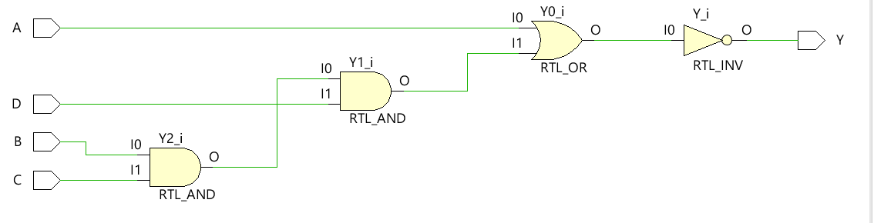
5)NA3O2: $Y = ¬\left(A·B·\left(C + D\right)\right)$
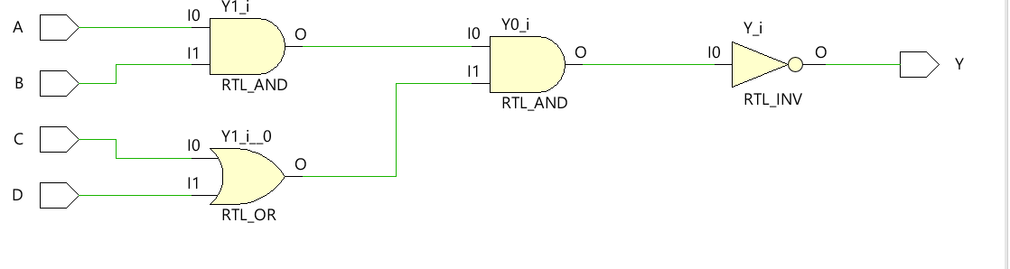
6)NAO2: $Y = ¬\left(A·\left(B + C\right)\right)$
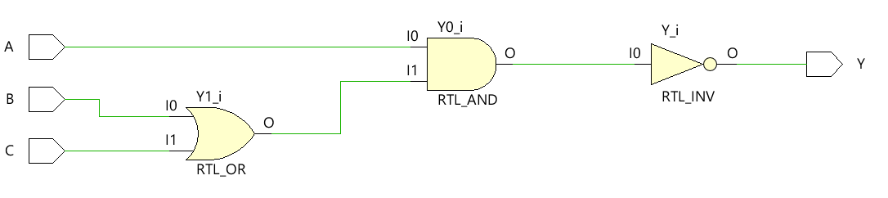
7)NAOA2 : $Y = ¬(A·\left(B +\left(C·D\right))\right)$
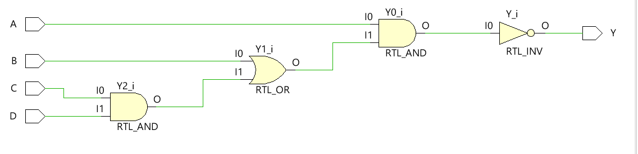
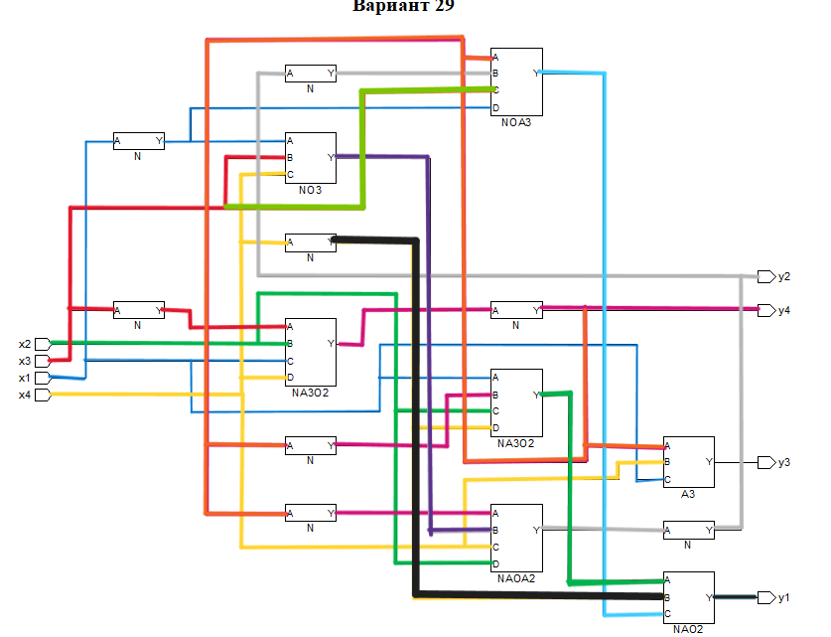
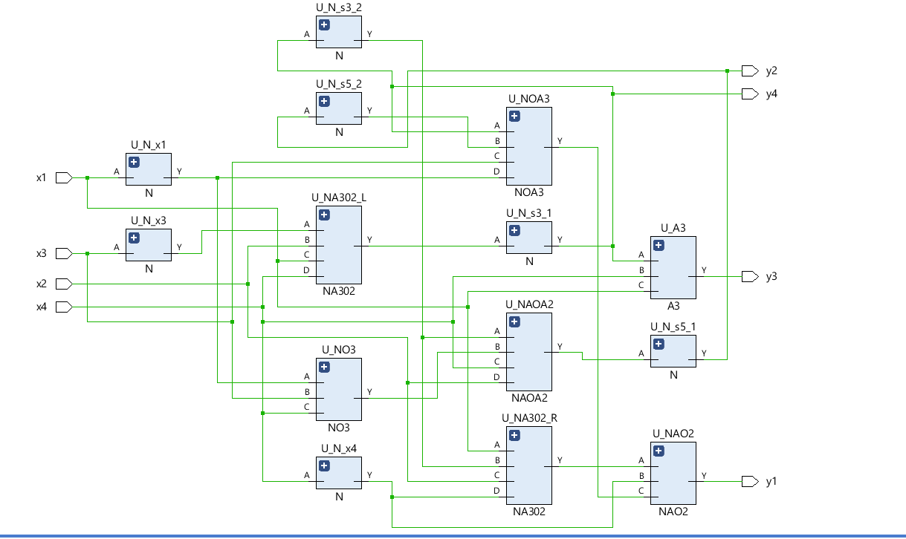

2. Построение общей логической схемы
После анализа отдельных элементов была составлена полная логическая схема.
1)N: $Y = ¬A$
2)A3: $Y = A·B·C$
3)NO3 : $Y = ¬\left(A + B + C\right)$
4)NOA3: $Y = ¬\left(A + B·C·D\right)$
5)NA3O2: $Y = ¬\left(A·B·\left(C + D\right)\right)$
6)NAO2: $Y = ¬\left(A·\left(B + C\right)\right)$
7)NAOA2 : $Y = ¬(A·\left(B +\left(C·D\right))\right)$
(1) = выход блока NOA3
(2) = выход блока NO3
(3) = выход NA302_left
(4) = выход NA302_right
(5) = выход NAOA2
(6) = выход A3
(7) = выход NAO2
3. Система логических функций
На основании структуры схемы была составлена система логических функций
$$\boxed{\begin{aligned}y1 = ¬¬(x1·¬¬(¬(¬x3·x2·(x1+x4)))·(x2+¬x4) · ¬x4+ \\ ¬(¬(¬x3·x2·(x1+x4))+¬¬(¬(¬¬(¬(¬x3·x2·(x1+x4)))· \\ (¬(¬x1+x3+x4)+x4·x2 ) ) )·x3·¬x1 ) ) )\end{aligned}} \\ \boxed{y2=¬\left(¬\left(¬¬\left(¬\left(¬x3⋅x2⋅\left(x1+x4\right)\right)\right)⋅\left(¬\left(¬x1+x3+x4\right)+x4x2\right)\right)\right)}$$
$$y3 = ¬\left(¬\left(¬x3·x2·\left(x1+x4\right)\right)\right)·x4·x1$$
$$y4 = ¬(¬(¬x3·x2·(x1+x4)))$$
$$y_{1}= \\ \overline{\left(\left.\left(\overline{\left(\left.\left(x_{1}⋅\overline{\left(\left.\left(\overline{\left(x_{3}\right)}⋅x_{2}⋅\left(x_{1}+x_{4}\right)\right.\right)\right)}⋅\left(x_{2}+\overline{\left(x_{4}\right)}\right)\right.\right)\right)}⋅\left.\left(\overline{\left(x_{4}\right)}+\overline{\left(\left.\left(\left(\overline{\left(x_{3}\right)}⋅x_{2}⋅\left(x_{1}+x_{4}\right)\right)+\left.\left(\overline{\left(\left.\left(\overline{\left(\left.\left(\overline{\left(x_{3}\right)}⋅x_{2}⋅\left(x_{1}+x_{4}\right)\right.\right)\right)}⋅\left(\overline{\left(\left(\overline{\left(x_{1}\right)}+x_{3}+x_{4}\right)\right)}+x_{4}x_{2}\right)\right.\right)\right)}⋅x_{3}⋅\overline{\left(x_{1}\right)}\right.\right)\right.\right)\right)}\right.\right)\right.\right)\right)}$$
$$y_{2}=\overline{\left(\left.\left(\overline{\left(\left.\left(\overline{\left(\overline{\left(\left.\left(\overline{\left(\left.\left(\overline{\left(x_{3}\right)}⋅x_{2}⋅\left(x_{1}+x_{4}\right)\right.\right)\right)}\right.\right)\right)}\right)}⋅\left.\left(\overline{\left(\left(\overline{\left(x_{1}\right)}+x_{3}+x_{4}\right)\right)}+x_{4}x_{2}\right.\right)\right.\right)\right)}\right.\right)\right)} \\ y_{3}=\overline{\left(\left.\left(\overline{\left(\left.\left(\overline{\left(x_{3}\right)}⋅x_{2}⋅\left(x_{1}+x_{4}\right)\right.\right)\right)}\right.\right)\right)}⋅x_{4}⋅x_{1} \\ y_{4}=\overline{\left(\left.\left(\overline{\left(\left.\left(\overline{\left(x_{3}\right)}⋅x_{2}⋅\left(x_{1}+x_{4}\right)\right.\right)\right)}\right.\right)\right)}$$

